RT 852 Laumans IDEAL VARIABEL Knickdachziegel azur-dunkel
Randers Tegl

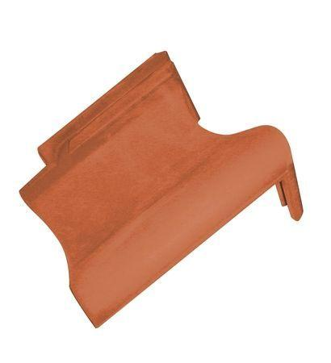Eigenschaften
HAN:
98521602
Art Formziegel
Knickziegel
Farbton
blau
Format
Ganzer Ziegel
Oberfläche
glasiert
Werkstoff
Ton

